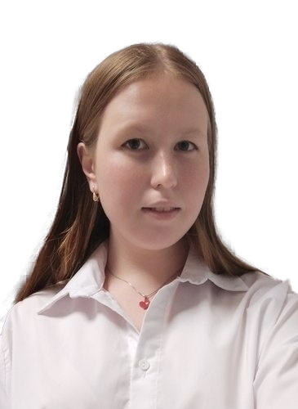**Адрес**: г. Зеленоград, ул. Юности, д. 9  
  
**Телефон**: +7(904)-037-02-00  
  
**E-mail**: n7arti@mail.ru

**РЕЗЮМЕ**

**ФИО**: Артамонова Анастасия Юрьевна  
  
**Гражданство**: Российская Федерация  
  
**Дата рождения:** 18.08.2001 г.,

**Место рождения**: Владимирская область, г. Владимир

**Семейное положение**: не замужем  
  
**Цель профессиональной карьеры**: разработка мобильных Android приложений  
  
**Желаемый уровень дохода**: 50 000 руб.  
  
**Образование**: Московский институт электронной техники, Зеленоград  
Программная инженерия, Программное обеспечение вычислительной техники и автоматизированных систем (инженер)  
  
**Опыт работы**: отсутствует   
  
**Профессиональные навыки, умения, знания**: знания Java, Kotlin, фреймворк Jetpack Compose, опыт работы с Android Studio

Знание C/C++, OpenMP, MPI, C#, Python, PHP, опыт работы с СУБД, такие как T- SQL, PgSQL, Access, SSMS, SQL Server.

Знание HTML, CSS, JavaScript.

Кроме того опыт работы с Git, а также знание ООП и паттернов проектирования.  
  
**Личностные характеристики**: ответственная, высокая обучаемость, а также есть желание развиваться.  
  
**Дополнительная информация**: знание английского на уровне B1  
  
**Рекомендации могут быть получены от**:  
  
1. Гагарина Лариса Геннадьевна доктор технических наук, профессор, директор Института СПИНТех, моб. телефон: +7(910)-437-03-96  
  
2. Федоров Алексей Роальдович кандидат технических наук, доцент института СПИНТех , моб. телефон: +7(925)500-88-21  
  
**20.04.2023 г.**